Návod na složení koníka
Před složením doporučujeme nejprve vyzkoušet na cvičný papír.

- Vezmeme si papír ve tvaru obdélníku.
- Podélně přeložíme a rozstřihneme, vzniknou 2 úzké obdélníky.
- Oba obdélníky opět přehneme podélně.
- První zahneme našikmo tak, aby vznikla hlava koníka.
- Druhý zahneme také šikmo, vznikne zadní noha.
- Obě části spolu slepíme.
- Dolepíme trojúhelníky jako uši, hřívu a ocas.
- Dokreslíme oko, pusu, kopýtka atd.
Koníka nalepíme na barevnou čtvrtku, ta musí být předem natřená a suchá.
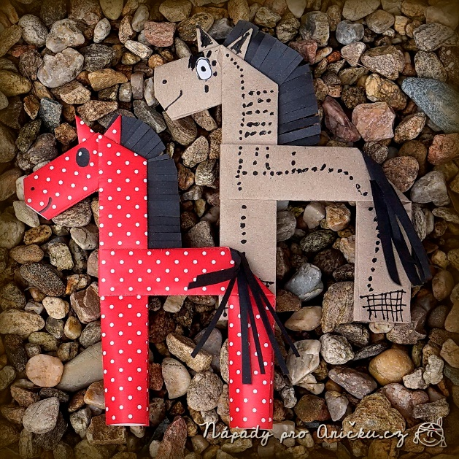
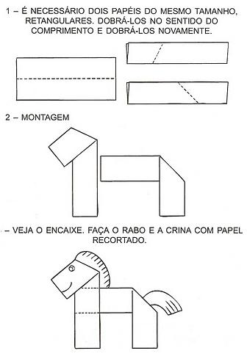
Na čtvrtku použijeme barvy bílou, světle modrou, tmavě modrou – mícháme mezi sebou. Skvělým pomocníkem nám bude houbička na nádobí – pozadí ťupeme.

